Profesia, spol. sr.o.
Opletalova 1015/55, 110 00
Praha 1 -Nové Město
www.profesia.cz

25, 811 09 Bratislava
Mob: +421 917 697 726
Tel: +421 2 322 09 175
Fax: +421 2 322 09 118
E-mail: media@profesia.sk
Web: www.profesia.skProfesia, spol. sr.o.
Pribinova 25, 811 09 Bratislava
Mob: +421 917 697 726
Tel: +421 2 322 09 175
Fax: +421 2 322 09 118
E-mail: media@profesia.sk
Web: www.profesia.sk
Co je pro zaměstnance v ČR v současné době nejdůležitější? Zjišťoval průzkum HR Pulse společnosti Profesia CZ

Praha, 3. května 2022 - Společnost Profesia CZ uskutečnila další z průzkumů mezi personalisty českých firem, HR Pulse. Tentokrát se zaměřil zejména na to, které z trendů v oblasti práce s lidskými jsou v českém prostředí určující, jaké HR dovednosti chtějí personalisté rozvíjet, které zdroje jim pomáhají v práci nebo jaká témata momentálně HR oddělení řeší. Průzkum se nevyhnul ani předpokládanému zvyšování mezd, protože personální situace způsobuje tlak na jejich růst, ta ekonomická mu ale příliš nepřeje.

Určující HR trendy v ČR
„Vnímáme posuny v preferencích a nárocích zaměstnanců a zajímá nás, nakolik to berou v potaz HR oddělení českých firem. Letošní rok nebude z jejich pohledu jednoduchý, lze očekávat turbulence jak v oblasti ekonomiky provozu, tak lidských zdrojů. Je zřejmé, že většina firem si uvědomuje, že bude muset zaměřit svou pozornost dovnitř firmy, na své zaměstnance a jejich potřeby. Také vnímají růst důležitosti vzdělávání zaměstnanců a nutnost budování organizace založené na dovednostech zaměstnanců. Třetím důležitým trendem je přehodnocení systému benefitů tak, aby vyhovoval současným potřebám,“ říká Michal Novák z Profesia.cz.
S preferovanými trendy souzní i to, jaké otázky HR aktuálně řeší. Personalisté mohli uvést tři nejdůležitější, nejčastěji zmiňovali: vzdělávání a rozvoj nových dovedností (36 %), interní komunikaci, mapování potřeb a nálad v organizaci (35 %), digitalizaci HR procesů (34 %), externí nábor a onboarding (30 %), odměňování a benefity (27 %).
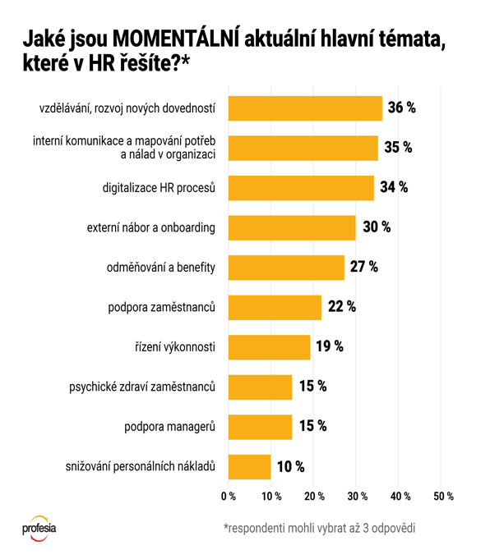

Směry rozvoje v HR
„I když se o tom mluví řadu let, opravdu významný posun ve vnímání důležitosti role HR ve firmách jsme zaznamenali v posledních dvou letech, kdy jejich možnosti tvrdě prověřila covidová krize. S tím roste potřeba posouvat možnosti HR oddělení dále,“ říká Michal Novák ze společnosti Profesia CZ.
V průzkumu HR Pulse personalisté uvedli čtyři hlavní směry, v nichž by chtěli rozvíjet a zlepšovat své dovednosti. Jejich zájem se poměrně rovnoměrně rozložil mezi leadership a change management (49 %), technologie a nástroje, využití HR dat (47 %), odborné znalosti v oblasti lidských zdrojů (42 %) a poradenství, konzultační dovednosti a řešení komplexních problémů (38 %).
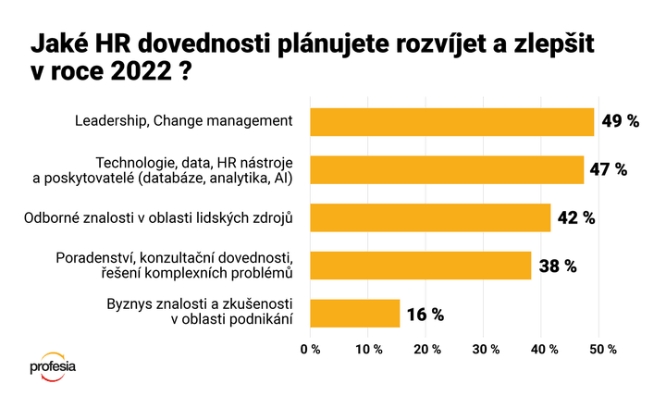

Zvyšování mezd
„V průzkumu jsme se dotkli i citlivé otázky zvyšování mezd. Tlak na jejich růst je velký – zejména v oborech, kde je nedostatek pracovníků. Ekonomická situace ale plošnému zvyšování mezd příliš nepřeje, přesto více než třetina zaměstnavatelů pro letošek počítá s plošným zvyšováním mezd,“ komentuje Michal Novák z Profesia CZ.
V současné situaci 34 % respondentů počítá s tím, že letos plošně zvýší mzdové ohodnocení. Důvod je zřejmý – snaha udržet stávající zaměstnance, jimž rostou životní náklady a inflace je bude motivovat k tomu, aby preferovali lepší finanční nabídky. Situace se ale může v průběhu roku měnit, protože na mzdové pobídky jsou citlivější méně kvalifikované pozice. Je tedy otázka, nakolik změní stav příchod zahraničních pracovníků z Ukrajiny.
„Naše společnost aktuálně rychle roste a s tím souvisí i příliv nových zaměstnanců každý měsíc. Hledáme zejména cesty, jak stmelit týmy a jak podpořit interní firemní kulturu. Velkou pozornost budeme letos věnovat školení manažerů, zejména v oblastech leadershipu. Dále je u nás velké téma platové ohodnocení, chceme si udržet talenty, a proto letos počítáme s plošným zvyšováním mezd,“ říká Jitka Jetlebová, HR ředitelka společnosti IC Group.
„Tento rok je pro nás velkým tématem vzdělávání ruku v ruce s talent managementem, kde se soustředíme převážně na leadership program. Zaměstnanci u nás také mají možnost vzdělávat se díky novým digitálním platformám. Nově jsme také spustili lokální program pro talentované zaměstnance, kteří pracují na inovativních projektech, mají rozšířené možnosti vzdělávání a benefitů. V posledních letech se také snažíme zaměstnance více zapojovat do CSR aktivit,“ říká Kateřina Krist, HR manažerka BNP Paribas Cardif a dodává: „Dlouhodobým tématem je pro nás gender, například v tomto roce nás čeká i gender audit. Platové ohodnocení a benefity u nás revidujeme každým rokem. Naposledy jsme například zvýšili hodnotu stravenky na 150 Kč / den nebo zavedli nový benefit pro majitele domácích mazlíčků.“

Třetí průzkum HR Pulse v České republice realizovala společnost Profesia CZ a zapojilo se do něj téměř 200 společností z celé České republiky napříč všemi obory. Převažovaly společnosti z oborů výroba, IT a telekomunikace a služby.

